Баня водяная БВ-20-4 (20 л, 4-х местная)

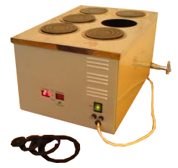
Бани водяные предназначены для нагрева и термостатирования содержимого лабораторных емкостей при проведении анализов и исследований. Это единственные бани, где могут использоваться различные емкости, лабораторная посуда, в том числе колбы, стаканы, пробирки и т. д. Бани выпускаются в трех вариантах: двух, четырех и шестиместные (10, 20, и 30 литров соответственно). По желанию заказчика объем внутреннего сосуда бань может варьироваться в диапазоне от 4х до 60ти литров. При этом количество мест и вместимость штатива меняются пропорционально объему.
Внутренний корпус бани, изготовлен из полированной нержавеющей стали, что гарантирует долговечность, химическую стойкость. В бане применены микропроцессорное управление и высокоточный термодатчик, которые гарантируют надежный контроль температуры. Цифровая индикация обеспечивает удобство в эксплуатации.
Баня комплектуется двумя крышками: высокой крышкой со штативами под пробирки и бутирометры, и крышкой с системой из трех концентрических колец, позволяющей размещать в ванне различные плоскодонные колбы, стаканы, чашки для выпаривания и т. д. Блок управления оснащен индикатором выхода бани в заданный режим. Для удобства замены рабочей жидкости предусмотрен сливной кран.
Технические характеристики
Параметр | БВ20-4
Объем, л | 20
Диапазон температур, °C | +30...+99
Предел допускаемой погрешности, °C | ±1,0
Потребляемая мощность, Вт | 1,0
Масса, кг | 11,5
Габаритные размеры, мм
длина: | 372
ширина: | 340
высота: | 306

